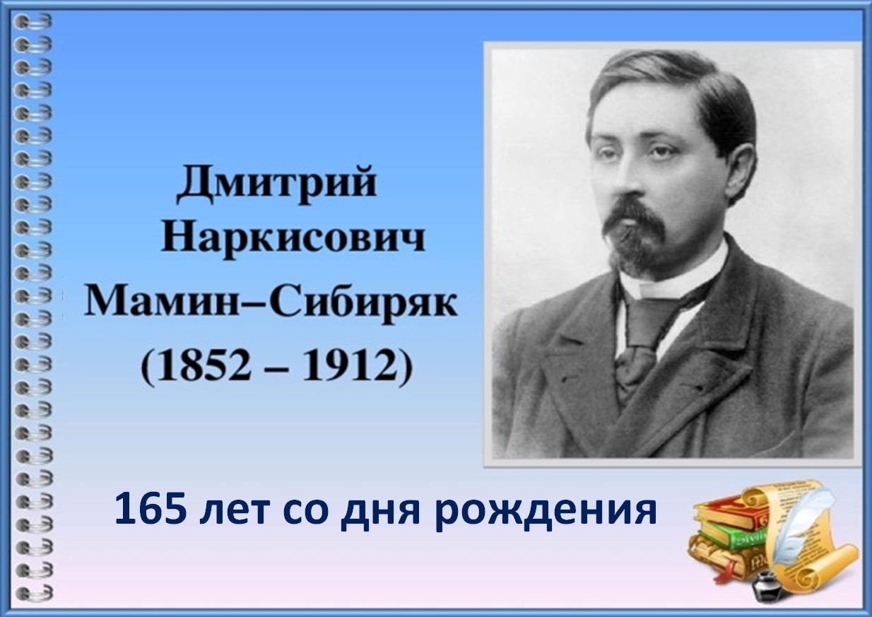

**Дмитрий Наркисович Мамин - Сибиряк**

**Рассказы**

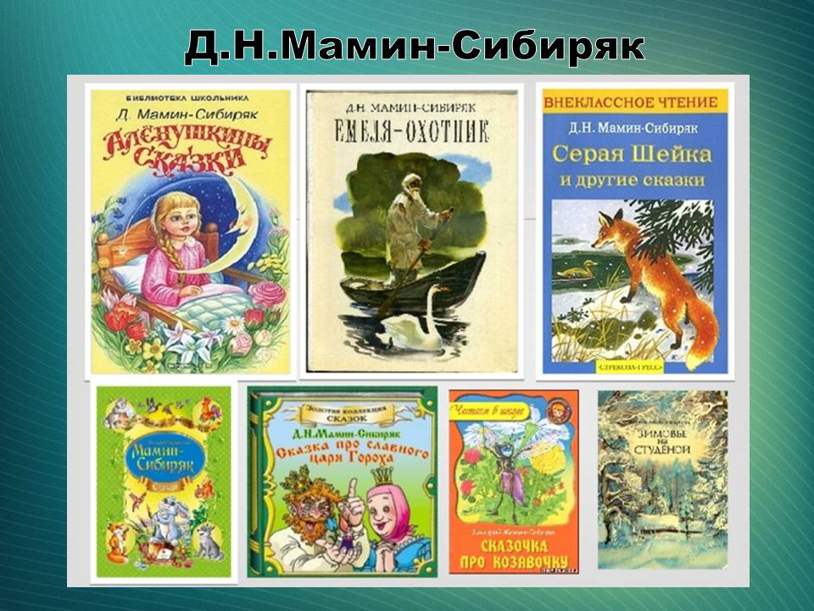

**Урок 13-14.**

**Дмитрий Наркисович Мамин-Сибиряк.**

**Рассказы.**

1. 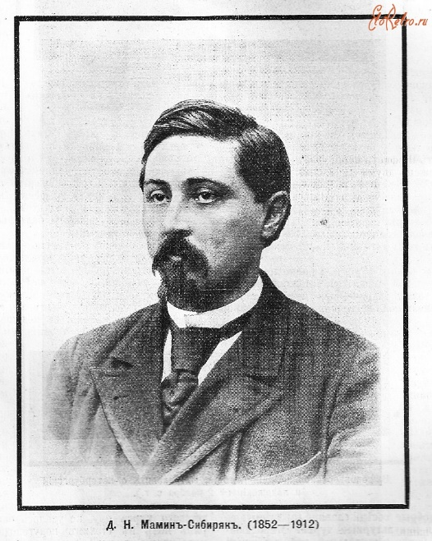**Рассмотри книгу. Запиши данные о ней.**

|  |  |
| --- | --- |
| Название книги |  |
| Автор |  |
| Издательство |  |
| Год издания |  |
| Художник/оформитель |  |
| Количество страниц |  |

1. **Д.Н.Мамин-Сибиряк «Серая Шейка».**
2. **Укажи жанр произведения (подчеркни)**

рассказ

сказка

повесть

стихотворение

1. **Найди значение слов и объясни их:**

Полынья __________________________________________________________________.

Сажень ___________________________________________________________________.

3. **Ответьте на вопросы.**

1.Кто из персонажей говорит эти слова?

«Я буду всё время думать о вас…» ___________________________________________

«Нужно отправляться… пора!»_______________________________________________

«Отцы заботятся о детях, а тебе - хоть трава не расти!..»__________________________

«Мы улетим на юг, в тепло, а она, бедняжка, здесь будет мёрзнуть…_______________

2.Почему лес стоял темный и молчаливый?_____________________________________

__________________________________________________________________________

3. Вставь в текст слова из произведения.

Лиса начала приходить ____________________ - проведать, не застыла ли _____________. Наступившие морозы делали свое дело. От большой полыньи оставалось всего ________________, в __________ величиной. Лед был крепкий, и Лиса садилась на самом краю. Бедная Серая Шейка _____________ ныряла в воду, а Лиса сидела и зло ____________________ над ней:

- Ничего, ныряй, а я тебя все равно ___________... Выходи лучше сама.

4. Почему Серая Шейка была калекой?________________________________________

__________________________________________________________________________

__________________________________________________________________________.

5. Какие ночи для Серой Шейки были самые опасные? Почему?__________________

_________________________________________________________________________

_________________________________________________________________________.

6. Чем закончился рассказ?____________________________________________

_________________________________________________________________________.

**4.Дорисуй картинку, чтобы получилась иллюстрация к произведению. Раскрась.**

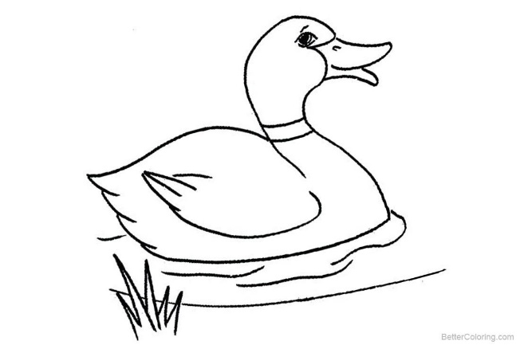

1. **Д.Н. Мамин – Сибиряк. Приёмыш.**

**1.Словарная работа.**

Заводь - __________________________________________________________________ Муштровать - _____________________________________________________________ Бобылём - ________________________________________________________________ Увечить - ________________________________________________________________

Сайма - __________________________________________________________________

Божья птица - _____________________________________________________________ Протока - ________________________________________________________________ Доспехи - ________________________________________________________________

1. **Напишите героев рассказа по описанию.**

________________- старый товарищ Тараса, барин, который любит охоту, рыбалку и живое общение.

________________- старик-сторож рыбачьей стоянки, почти полвека живет один у Светлого озера.

________________- осиротевший лебеденок, которого подобрал и вырастил Тарас.

________________- «промысловая» собака Тараса, стережет дом хозяина, дружит с Приемышем.

Слова для справок: Приемыш, рассказчик, Соболько, Тарас.

1. **Найди слова, относящиеся к рассказу.**

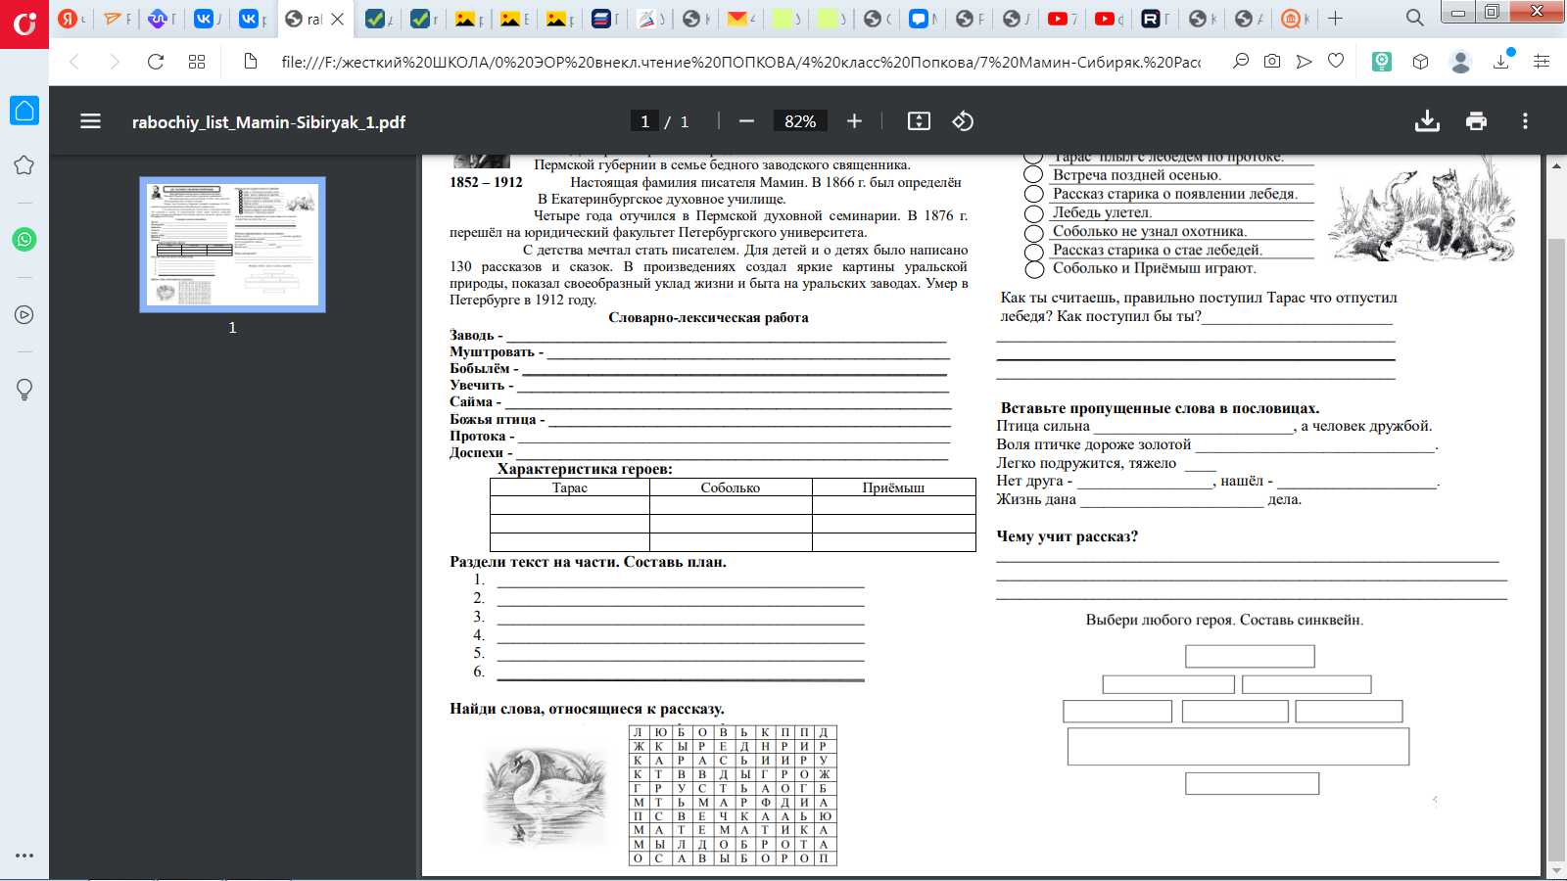

1. 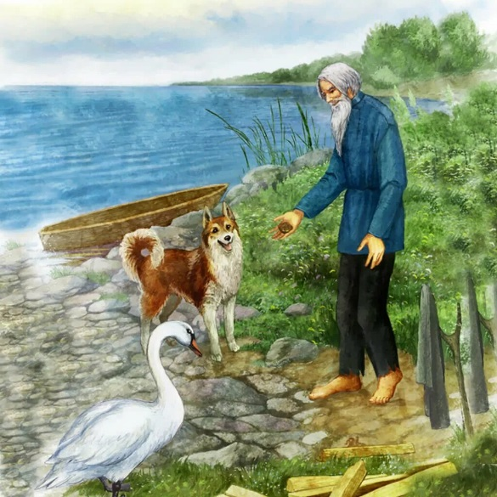 **Определите последовательность событий.**

Тарас с Собольком остались одни.

Тарас плыл с лебедем по протоке.

Встреча поздней осенью.

Рассказ старика о появлении лебедя.

Лебедь улетел.

Соболько не узнал охотника.

Рассказ старика о стае лебедей.

Соболько и Приёмыш играют.

1. Как ты считаешь, правильно поступил Тарас что отпустил лебедя? Как поступил бы ты?

___________________________________________________________________________

___________________________________________________________________________

____________________________________________________________________________

___________________________________________________________________________

___________________________________________________________________________